Những trải nghiệm tuyệt vời của các bạn nhỏ Tiểu học Giang Biên

Trong những ngày đầu tháng 4, Hà Nội bước vào những ngày se se lạnh của một đợt không khí lạnh cuối. Đây cũng là thời điểm thích hợp để các con học sinh có chuyến tham quan, trải nghiệm thú vị. Ban giám hiệu nhà trường đã thống nhất và kết hợp với công ty du lịch Ấn Tượng để tổ chức cho các con học sinh một ngày trải nghiệm hấp dẫn.
Chuyến hành trình tham quan học tập trải nghiệm sẽ đưa các con học sinh tới đền thờ Hai Bà Trưng- Di tích Quốc gia đặc biệt thuộc thôn Hạ Lôi, xã Mê Linh, huyện Mê Linh, thành phố Hà Nội với lịch sử lâu đời là niềm tự hào của người dân nơi đây. Tương truyền, làng quê có nghề trồng dâu nuôi tằm, Hai Bà Trưng là hai chị em sinh đôi. Bà chị có tên là Trưng Trắc, em gái có tên Trưng Nhị. Từ nhỏ, Hai Bà được mẹ mời thầy giỏi trực tiếp dạy học nên khi lớn lên đều văn võ song toàn, có lòng thương dân và ý chí khởi nghĩa quật cường. Năm mười chín tuổi, bà Trưng Trắc kết hôn với ông Thi Sách, con quan Lạc tướng thành Chu Diên (vùng Sơn Tây ngày nay) cũng là người có ý chí quyết tâm chống giặc Hán đô hộ. Sau khi Hai Bà mất, nhân dân trong nước tôn kính lập đền thờ Hai Bà và các tướng lĩnh giỏi ở khắp mọi nơi. Đền thờ Hai Bà Trưng có ý nghĩa quan trọng nhất bởi đây là nơi lưu lại dấu tích của Hai Bà Trưng thời thơ ấu, trưởng thành, phất cờ khởi nghĩa giành thắng lợi, xưng Vương và định đô.
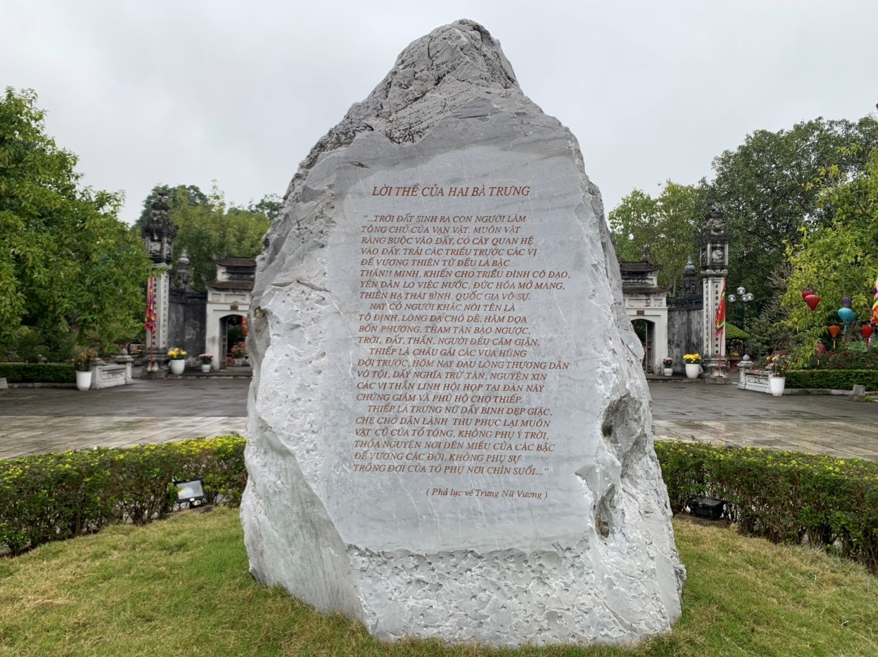
Hòn đá thề lưu giữ lời thề của Hai vị Vua Bà
Điểm đến đầu tiên trong chuyến trải nghiệm khép lại các em đã có thêm nhiều kiến thức bổ ích cho mình. Điểm đến tiếp theo trong chuyến tham quan trải nghiệm chính là nơi mà các em được trải nghiệm những trò chơi lý thú tại Nông trại giáo dục Erahouse. Vừa đặt chân tới nơi, các em học sinh đã không giấu nổi sự hào hứng khi trông thấy khu vườn hồng trên mây lãng mạn, hồ cá, những con vật trong khu thú nuôi hay khu trải nghiệm công nghệ Stem. Các em đã được học tập với hoạt động làm sản phẩm pha chế, tìm hiểu về khoa học, tìm hiểu vũ trụ bao la… Bên cạnh đó là những trò chơi và hoạt động trải nghiệm hấp dẫn như: bơi thuyền, tô tượng, vui chơi tại nhà bóng khủng long, Gala sân khấu, hoạt động Team building “Em sống xanh”… Đó đều là những hoạt động khiến các bạn nhỏ vô cùng thích thú.
Một số hình ảnh buổi trải nghiệm:
